TRƯỜNG ĐẠI HỌC FPT
KHOA CÔNG NGHỆ THÔNG TIN
BÁO CÁO TUẦN 04
Xử lý Sự kiện & useState
Môn: Phát triển Ứng dụng Web với ReactJS (FER202)
Project: ReadMore Bookstore — Nhà sách trực tuyến

I. THÔNG TIN NHÓM
Tên nhóm | [Điền tên nhóm]
Mã lớp học phần | [Mã lớp]
Giảng viên hướng dẫn | [Tên giảng viên]
Link GitHub Repo | [https://github.com/...]
Tuần báo cáo | Tuần 04 — Xử lý Sự kiện & useState
Ngày nộp | [dd/mm/yyyy]

II. PHÂN CÔNG CÔNG VIỆC
Ghi rõ nhiệm vụ từng thành viên và % hoàn thành. Cột Kết quả ghi "Đạt" / "Một phần" / "Chưa đạt".

STT | Họ và tên | Nhiệm vụ được giao | Kết quả thực hiện | % HT
1 | Nguyễn Trần Gia Bảo | Viết component SearchBar.tsx: controlled component, bind value={keyword} và onChange. Thêm validation min 2 ký tự, hiển thị error message, nút Clear. | Đạt | 100%
2 | Lê Văn Minh Trí | Thêm state cart[] vào App.tsx, implement handleAddToCart sử dụng phương pháp immutable update. Giải thích cách update mảng trong báo cáo. | Đạt | 100%
3 | Nguyễn Duy Quang | Implement tính năng filter danh mục sử dụng useState(activeCategory) + derived state. Đổi màu nút danh mục đang được active. | Đạt | 100%
4 | Huỳnh Minh Huân | Cập nhật Header.tsx, nhận prop cartCount và hiển thị số lượng item trên giỏ hàng (áp dụng lifting state up). | Đạt | 100%
5 | Đỗ Minh Gia Bảo | Implement derived state filteredTracks (kết hợp cả keyword và activeCategory). Tích hợp tất cả vào App.tsx, truyền props xuống các component con. | Đạt | 100%

Người chủ trì tuần này: | [Họ và tên thành viên]
Link commit GitHub tuần này: | [https://github.com/.../commits/...]

III. NỘI DUNG ĐÃ THỰC HIỆN

Chủ đề tuần 04: useState hook, controlled components, event handling, lifting state up, immutable update

3.1. Danh sách công việc
Đánh dấu cột Trạng thái: [x] = Xong | [~] = Một phần | [ ] = Chưa làm

# | Công việc cần thực hiện | T.thái | Người thực hiện
1 | Viết SearchBar.jsx: controlled component, bind value={keyword} và onChange | [x] | Nguyễn Trần Gia Bảo
2 | Thêm validation SearchBar: min 2 ký tự, hiển thị error message, nút Clear | [x] | Nguyễn Trần Gia Bảo
3 | Thêm state cart[] vào App.jsx, implement handleAddToCart (immutable update) | [x] | Lê Văn Minh Trí
4 | Lifting state: truyền handleSearch từ App xuống SearchBar qua props | [x] | Đỗ Minh Gia Bảo
5 | Hiển thị totalItems trên Header (truyền qua props từ App) | [x] | Huỳnh Minh Huân
6 | Implement filter theo danh mục dùng useState(activeCategory) + derived state | [x] | Nguyễn Duy Quang

3.2. Mô tả chi tiết cách triển khai
Tuần này, nhóm đã áp dụng thành công các hook cơ bản của React (useState) và nguyên lý Lifting State Up để xây dựng tính năng tìm kiếm, lọc danh mục và thêm vào giỏ hàng cho ứng dụng âm nhạc Auralis.
Cách tiếp cận & Giải pháp:

- Lifting State Up: Thay vì để state rải rác, toàn bộ các state quan trọng như danh sách giỏ hàng (cart), từ khóa tìm kiếm (keyword), và danh mục đang chọn (activeCategory) đều được đẩy lên component cao nhất là App.tsx. Từ đó, dữ liệu và các hàm xử lý sự kiện (như handleAddToCart, handleSearch) được phân phát xuống các component con (SearchBar, CategoryList, TrackGrid, Header) thông qua Props.
- Derived State: Nhóm không tạo thêm một state phụ như [filteredTracks, setFilteredTracks] để lưu kết quả lọc. Thay vào đó, danh sách bài hát hiển thị được tính toán trực tiếp (derived) mỗi lần render dựa trên mảng gốc TRACKS, kết hợp với điều kiện từ keyword và activeCategory. Việc này giúp tránh lỗi out-of-sync dữ liệu.
- Immutable Update (Cập nhật bất biến): Trong hàm handleAddToCart, khi thêm một bài hát mới hoặc tăng số lượng, nhóm tuyệt đối không sử dụng các hàm thay đổi mảng gốc như cart.push(). Thay vào đó, nhóm sử dụng Spread Operator (...) và hàm map() để tạo ra một mảng hoàn toàn mới. Lý do: React sử dụng so sánh tham chiếu (reference equality) để nhận biết sự thay đổi của state. Nếu ta mutate (thay đổi trực tiếp) mảng cũ, tham chiếu bộ nhớ của mảng không đổi, dẫn đến việc React không kích hoạt quá trình re-render, làm cho UI không được cập nhật kịp thời. Do đó, setCart(prev => [...prev, newItem]) là phương pháp an toàn và chuẩn xác.

IV. KẾT QUẢ ĐẠT ĐƯỢC

4.1. Kết quả kỹ thuật đạt được
Mô tả ngắn từng kết quả đã hoàn thành trong tuần.

- Kết quả 1: Giao diện ô tìm kiếm (SearchBar) đã trở thành Controlled Component, có tính năng validate (nhắc nhở nhập > 2 ký tự) và tự động làm sạch (Clear).
- Kết quả 2: Tính năng thêm bài hát vào giỏ hàng hoạt động mượt mà, số lượng (quantity) tự động cộng dồn nếu bài hát đã tồn tại.
- Kết quả 3: Click vào các nút CategoryList sẽ lọc tức thời danh sách TrackGrid bên dưới (chỉ hiện bài hát thuộc danh mục đó). Dữ liệu số lượng bài hát trong giỏ hàng được đẩy ngược lên Header một cách đồng bộ.

4.2. Screenshot / Demo kết quả
Chèn ảnh chụp màn hình các tính năng đã hoàn thành (tối thiểu 2 ảnh). Ghi chú bên dưới mỗi ảnh.

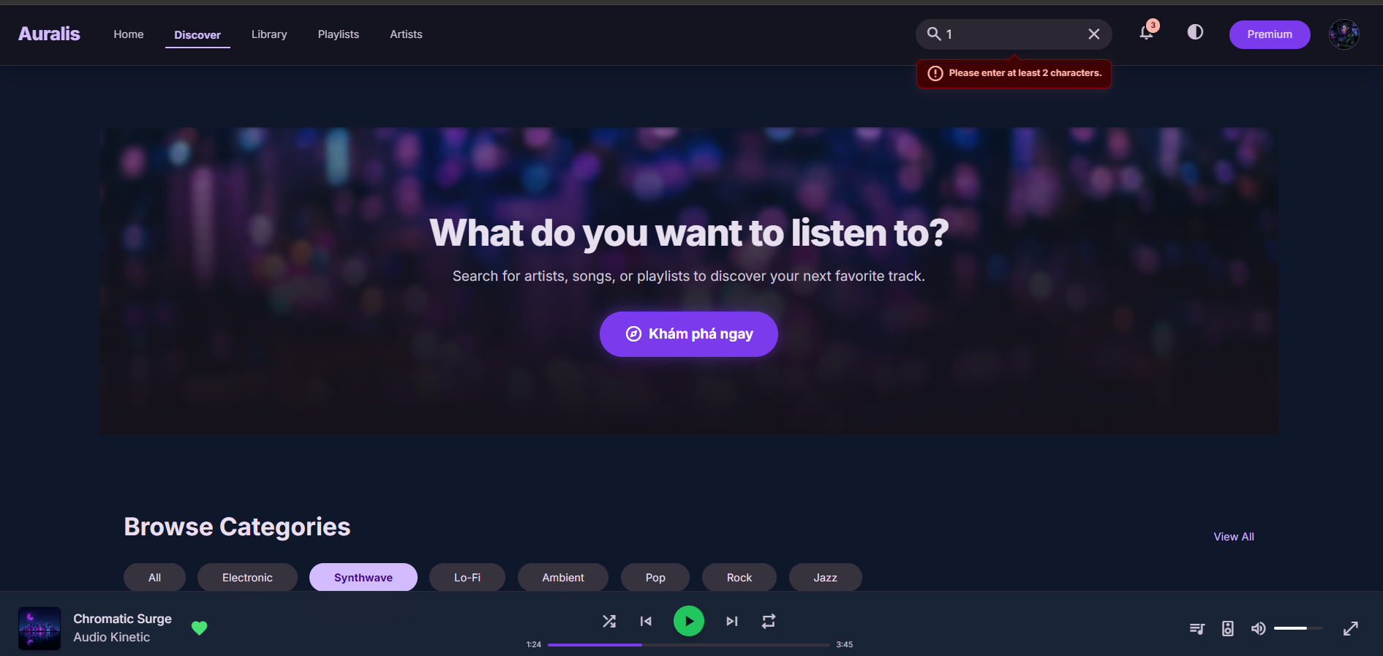
Hình 1: Giao diện báo lỗi Validation của SearchBar (hiển thị tooltip đỏ khi nhập dưới 2 ký tự) và biểu tượng giỏ hàng trên Header đã cập nhật số lượng (số 1) thành công khi thêm bài hát.
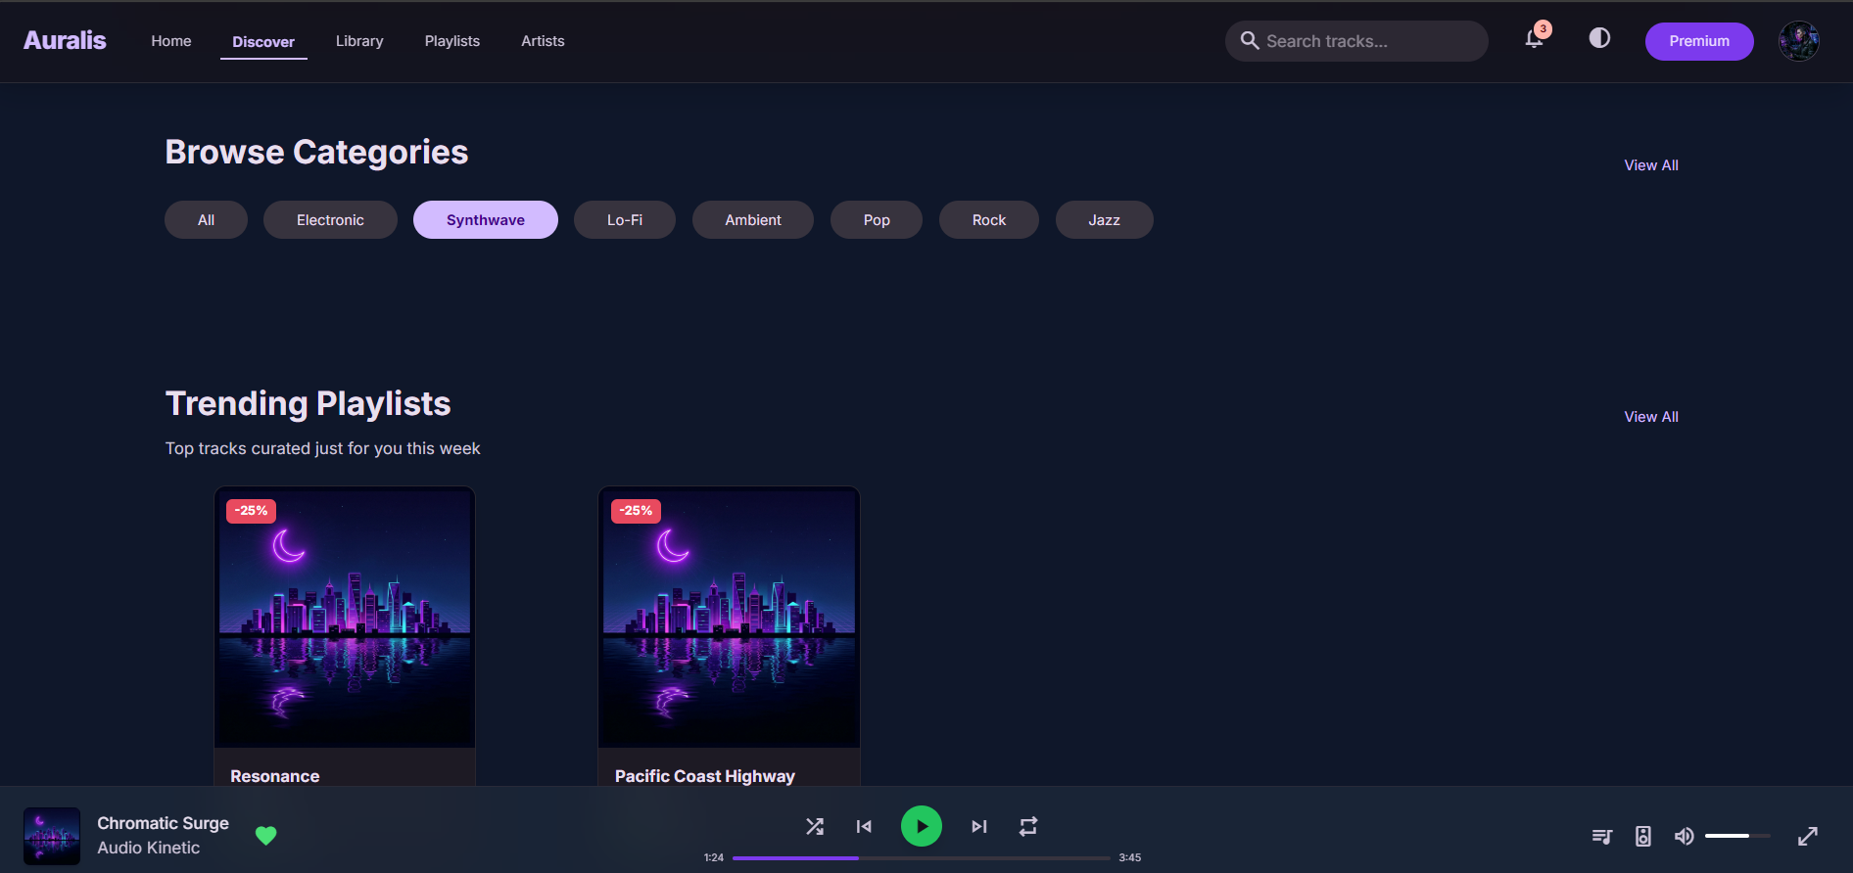
Hình 2: Chức năng Filter danh mục hoạt động chính xác. Nút danh mục "Synthwave" được tô màu nhấn mạnh (active) và danh sách bài hát bên dưới đã tự động lọc, chỉ hiển thị các bài thuộc đúng thể loại được chọn.

V. CHECKLIST ĐẦU RA — TUẦN 04
Đánh dấu ☑ vào cột "HT?" cho mỗi đầu ra đã hoàn thành. Ghi rõ file/folder/link lưu kết quả.

# | Yêu cầu đầu ra (từ TODO.md) | HT? | Vị trí lưu kết quả (file / folder / link) | Ghi chú
1 | SearchBar.jsx là controlled component có validation (min 2 ký tự) và nút Clear | [x] | src/components/SearchBar.jsx | Đã xử lý CSS cho báo lỗi dạng Tooltip
2 | Giỏ hàng (cart state) hoạt động: thêm sách, tăng số lượng với immutable update | [x] | src/App.jsx — hàm handleAddToCart dùng spread operator | Sử dụng toán tử Spread (...)
3 | Filter danh mục: Click danh mục → chỉ hiện bài hát của danh mục đó | [x] | src/App.tsx (state activeCategory) | Tính toán danh sách lọc qua Derived State
4 | Header hiển thị đúng số lượng item trong giỏ (lifting state up) | [x] | src/components/Header.jsx nhận cartCount qua props | Nhận prop cartCount từ App
5 | Báo cáo giải thích tại sao phải dùng setState({...state}) thay vì state.key = value | [x] | docs/week04-immutable.md hoặc phần mô tả trong báo cáo này | Đã giải thích cơ chế Reference Equality
 | TỔNG SỐ ĐẦU RA HOÀN THÀNH | 5/5

VI. HẠN CHẾ & LỖI GẶP PHẢI

6.1. Bảng lỗi kỹ thuật
Liệt kê chi tiết các lỗi đã gặp. Nếu chưa fix được, ghi "Chưa fix" ở cột Trạng thái.

# | Mô tả lỗi (copy error message nếu có) | Nguyên nhân (đoán) | Cách khắc phục | T.thái
1 | Chữ thông báo lỗi của SearchBar bị tràn dòng, làm xô lệch giao diện Banner | Thẻ span bị giới hạn chiều rộng bởi class w-full của SearchBar mẹ | Chuyển lỗi sang dạng Tooltip (absolute, whitespace-nowrap) với z-index cao hơn | Đã fix
2 | Khi thêm bài hát đã có trong giỏ, số lượng không tự cập nhật trên UI | Dùng lệnh cart.push() làm thay đổi mảng cũ nhưng không tạo ra mảng mới (React không re-render) | Đổi sang dùng setCart(prev => prev.map(...)) để clone ra mảng hoàn toàn mới | Đã fix

6.2. Hạn chế về kiến thức & chất lượng
- Về lý thuyết: Một số thành viên ban đầu còn lúng túng giữa khái niệm "State nội bộ" (như keyword trong SearchBar) và "State dùng chung" (như cart), dẫn đến khó khăn khi quyết định lúc nào cần Lift State Up.
- Về UI/UX: Nút "Clear" (dấu x) trong SearchBar đôi khi hơi nhỏ khi thao tác trên màn hình cảm ứng di động. Thông báo thêm vào giỏ hàng thành công (Toast notification) chưa được implement, người dùng chỉ có thể nhìn số trên Header để biết đã thêm thành công.
- Câu hỏi cần hỏi giảng viên: Khi số lượng bài hát và danh mục lớn lên (ví dụ > 1000 items), việc dùng Derived State (tính filteredTracks mỗi lần render) có gây giảm hiệu năng nghiêm trọng không? Cần áp dụng hook nào (như useMemo) để tối ưu hóa trong trường hợp này?

